**En-tête**

Faire un Don

La principale ressource d'hébergement pour femmes en difficulté au Québec

Au départ, je souhaitais participer à une journée de bénévolat avec mes collègues dans le cadre du travail… À chaque fois que je me rends au Chaînon, les gens m’y accueillent le sourire aux lèvres et je m’y sens comme chez moi.  
– Pascale, 27 ans, bénévole depuis 2 ans

--------------------------------------------------------------------------------------------------------

**Accueil**

Notre mission

Fondé en 1932, Le Chaînon s’est donné pour mission d’accueillir de manière inconditionnelle et sans jugement les femmes en difficulté. Nous leur offrons un hébergement sécuritaire ainsi qu’une aide et un accompagnement adaptés à leurs besoins. Au Chaînon, elles effectuent, avec l’aide d’intervenantes chevronnées, une démarche qui favorise leur retour à l’autonomie et au pouvoir personnel et social.

Les femmes bénéficient d'un soutien professionnel, dans un environnement qui encourage les rapports les plus égalitaires possible.

Le Chaînon souhaite également prendre position collectivement et socialement en vue de dénoncer les inégalités, les conditions de vie et les différentes formes de violence vécues par les femmes. Notre objectif est de promouvoir la défense des droits des femmes – avec les femmes.

Les femmes qui font appel au Chaînon

Au Chaînon, nous accueillons une personne et non un problème. Cette approche s’appuie sur le principe fondateur de l’accueil inconditionnel et sans jugement qui, depuis plus de 80 ans, distingue Le Chaînon des autres ressources d’hébergement.

Les femmes qui frappent à la porte du Chaînon vivent des difficultés au plan personnel, social et économique, notamment :

Problèmes de santé mentale et physique

Dépendances

Troubles de comportement

Séquelles d’agressions, de violence et d’abus physique, sexuel et psychologiques

Problèmes relationnels

Conditions particulières



**Évènements**

ACTIVITÉ DE LA FONDATION

Bal 2020

Soyez des nôtres, dans le confort de votre salon, pour une édition totalement inédite du bal annuel organisé en l'honneur des femmes du Chaînon.

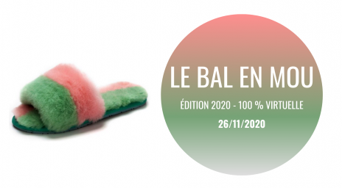

(Texte complet)

Soyez des nôtres, dans le confort de votre salon, pour une édition totalement inédite du bal annuel organisé en l'honneur des femmes du Chaînon et animé par les époustouflantes Marina Orsini et Geneviève Borne.

Au programme : du confort, de la chanson et de l’émotion !

De nombreuses artistes, dont la renommée n’est plus à faire, telles que Les Sœurs Boulay, Luce Dufault, Elisapie, Louise Forestier, France D’Amour, Marie-Pierre Arthur, Mara Tremblay, Sarahmée, Marie-Denise Pelletier, Kathleen et d'autres invitées surprises, se partageront la scène virtuelle pour offrir un spectacle d’exception en musique et en...pantoufle !

Cette rencontre exclusive mettra aussi de l’avant des témoignages de résidentes et des textes de femmes, interprétés par des comédiennes de grand talent telles que Muriel Dutil, Catherine Renaud, etc.

Profitez d'un encan en ligne qui vous donnera accès à une centaine de lots de prestige pendant une durée de 7 jours précédant l'événement.

Offrez-vous une soirée riche en émotions au profit des femmes hébergées au Chaînon en vous procurant des billets ICI.

Tous les revenus de la collecte de fonds contribuent à financer les services d’intervention conçus pour aider les femmes marginalisées et vulnérables à reprendre le pouvoir sur leur vie.

**Nouvelles**

9e Tournoi de golf S'Élancer pour Elles

22 mai 2018 au Club de golf Le Mirage

Montant amassé: 190 000$

La générosité et le plaisir étaient au rendez-vous le mardi 22 mai 2018 sur les verts du Club de golf Le Mirage, alors que 300 personnes participaient à notre 9e tournoi-bénéfice. Plus de 190 000 $ net ont été récolté en vue de financer les services d’aide et d’hébergement offerts quotidiennement à 66 femmes en difficulté. Le Chaînon remercie chaleureusement celles et ceux qui ont contribué à ce succès sans précédent.

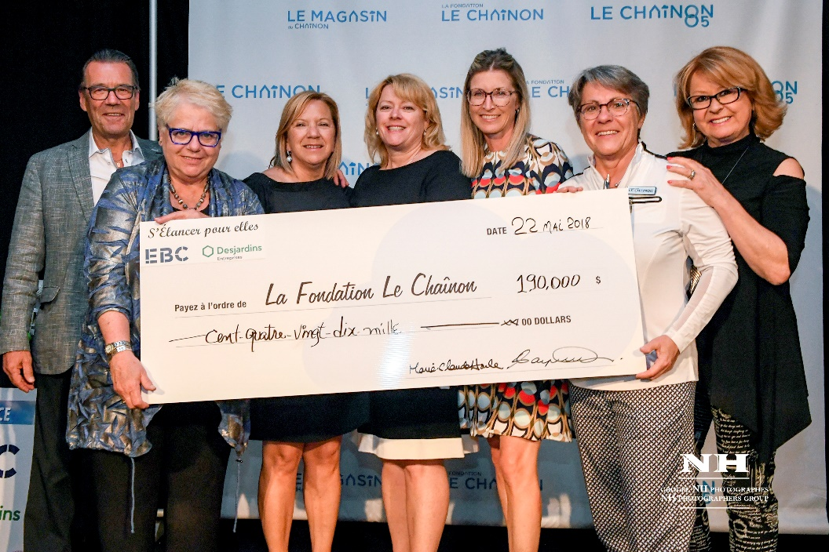

-----------------------------------------------------------------------------------------------------------------------------

**Campagne annuelle de souscription**

La campagne annuelle de souscription bat son plein. Les donateurs et supporters du Chaînon sont appelés à faire un don destiné à financer les services d’aide et d’hébergement offerts aux femmes en difficulté. Les dons ponctuels et mensuels sont acceptés avec reconnaissance.

Vous aussi pouvez participer à cet élan de générosité.

**Big Bazar de luxe 2017**

15 juin 2017 sur le Parquet de l'édifice Jacques-Parizeau

Montant amassé: 16 000$

La cinquième édition du Big bazar de luxe qui avait lieu le 15 juin dernier au Parquet de l’Édifice Jacques-Parizeau a connu un franc succès. Plus de 16 000 $ ont été amassés via une vente éclair et un encan interactif composé de magnifiques lots récoltés par le comité organisateur. Karen Laflamme, vice-présidente exécutive et chef des finances, Centres commerciaux chez Ivanhoé Cambridge présidait l’événement; Oona Stock, première vice-présidente, Talent et Performance avait gracieusement accepté d’en être la marraine.

L’atmosphère détendue, la généreuse présence de la communauté d’affaires et l’ambiance enjouée ont assurément contribué à la réussite de cette soirée.

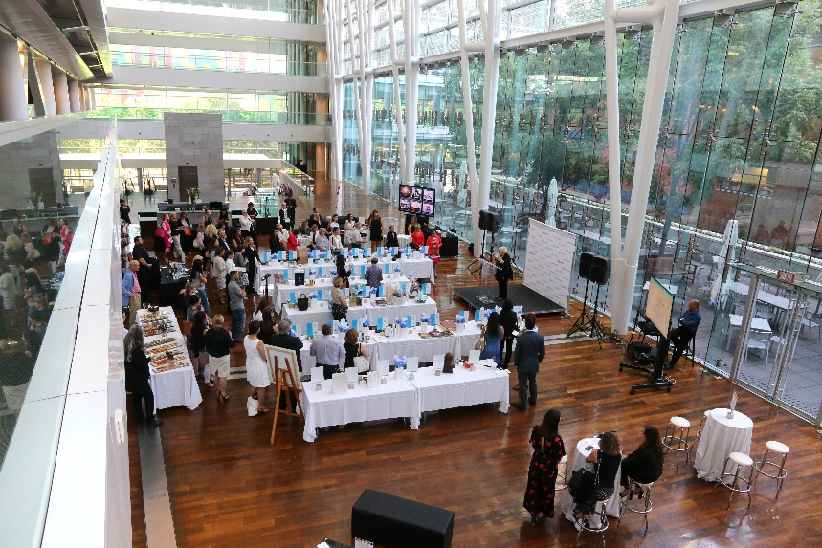

==============================================================================

**5e Bal du Chaînon**

23 novembre 2017 au Fairmont Le Reine Elisabeth

Montant amassé: 318 000$

Animée par Geneviève Borne et Claude Saucier et recréant l’atmosphère musicale des années 1930 et 1940 qui ont vu naître L’Association d’entraide Le Chaînon, cette soirée bénéfice marquait le début des célébrations du 85e anniversaire de la maison d’hébergement.

Robes de soirée et smokings étaient de mise alors que less invités ont vécu un moment inoubliable avec repas gastronomique et danse au rythme des standards de jazz créés par Benny Goodman et Glenn Miller. La musique était interprétée par le trompettiste de renommée internationale Ron Di Lauro et son big band, en compagnie de la lumineuse Sonia Johnson.

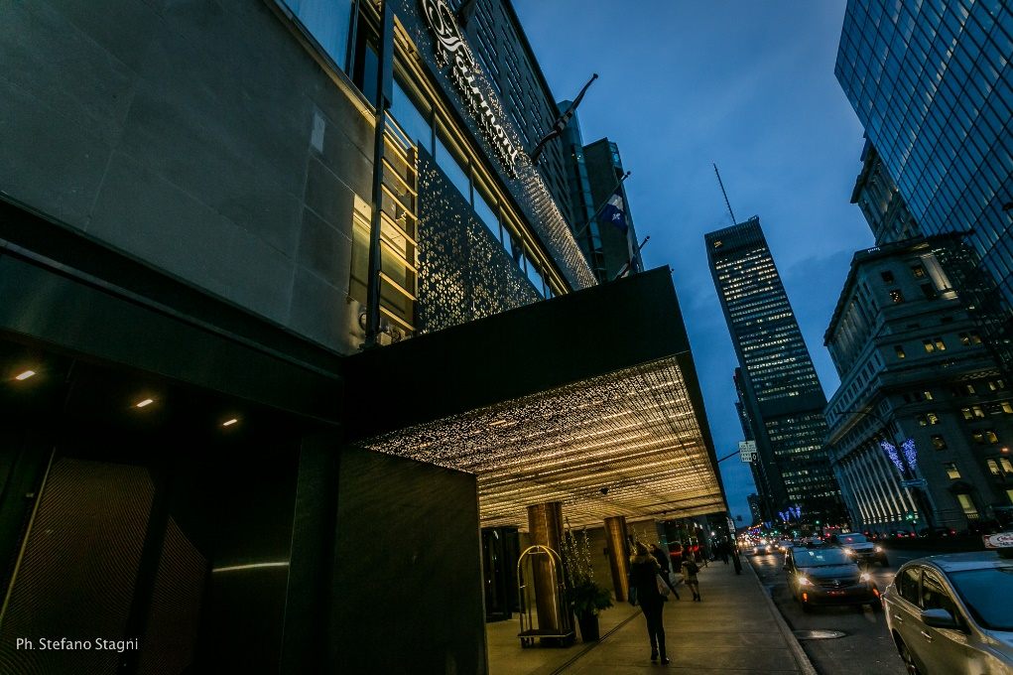

**Histoire**

Le Chaînon, une organisation forgée dans la détermination tissée de solidarité

La fondatrice, Yvonne Maisonneuve a mis sa détermination au service d’une cause qu’elle croyait juste et importante, celle des femmes en difficulté. Par la suite, de fidèles collaboratrices viennent prêter main forte et se joignent à l’œuvre d’Yvonne Maisonneuve à titre bénévole. Ces missionnaires urbaines ont forgé les bases du Chaînon, aujourd’hui devenue la principale maison d’hébergement pour femmes en difficulté au Québec. Depuis quatre-vingt-cinq ans, des gens de cœur contribuent à son épanouissement.

1932

Yvonne Maisonneuve ouvre un premier foyer d’accueil pour jeunes filles, rue Fairmount à Montréal.

1940

Déménagement au 101, rue de la Gauchetière.

1946

Ajout du service d’accueil de mères avec enfants qui sera offert pendant trente-trois ans.

1947

Installation d’une unité d’accueil pour fillettes en opération durant vingt ans.

1950

L’institut Notre-Dame de la Protection est structuré en association dont les membres qui font œuvre de missionnariat urbain seront appelées « associées ».

1971

Yvon Deschamps devient porte-parole. Il parlera du Chaînon durant 30 ans.

1974

Une expropriation force la fermeture temporaire de la maison.

1975

Installation avenue de l’Esplanade dans un immeuble prêté par les Prêtres de Saint-Sulpice. Salariées et bénévoles commencent à grossir les rangs.

1978

Adoption de l’appellation Association d’entraide Le Chaînon.

1979

Tous les services d’hébergement sont désormais dédiés à des femmes seules.

1980

Yvonne Maisonneuve s’éteint le jour de Noël.

1984

Réorganisation du service et ajout de places pour des séjours plus longs.

1987

Réaménagement des unités d’hébergement et ouverture de l’accueil de nuit comptant 12 places et quatre autres places d’urgence.

1993

Ouverture de la première Maison Yvonne-Maisonneuve offrant 14 places à des femmes âgées ayant séjourné au Chaînon.

2000

Un incendie cause la perte totale du magasin Le Coffre aux trésors du Chaînon qui rouvre le 13 septembre à son emplacement actuel, boulevard Saint-Laurent.

2003

Inauguration de la nouvelle Maison Yvonne-Maisonneuve, mieux adaptée aux besoins des résidantes.

2011

Grâce à une campagne majeure de financement, Le Chaînon devient propriétaire de la bâtisse qu’il occupe depuis 36 ans.

2013

Célébrations des 80 ans du Chaînon, devenu la principale ressource d’hébergement pour femmes en difficulté au Québec. La campagne promotionnelle Maillon à maillon. Le Chaînon est largement diffusé.

2014

Mise sur pied de La Fondation Le Chaînon vouée exclusivement à soutenir financièrement Le Chaînon.

2015

La maison principale fait peau neuve suite à un imposant chantier de mise aux normes.

2017

Inauguration du Parc Yvonne-Maisonneuve

2018

Le Chaînon célèbre ses 86 ans.

=============================================================================

Le chaînon en chiffres

1932 : Année de fondation

66 : Nombre de femmes hébergées pour plus d’une nuit

105 : Nombre d’employés

200 : Nombre de bénévoles dévoués et fidèles

50000 : Nombre de repas servis par année

38 sous : Coût de chacun des repas servis grâce aux dons de nourriture

100% : De l’année nous affichons complet

15% : Du budget va à l’administration

**Équipe**

Direction

Linda Beauparlant : Directrice générale, Association d'entraide Le Chaînon

Hébergement

Dragana Pavlovic : Directrice de l'hébergement

Julie Benoit : Coordonnatrice de l'hébergement

Narjess Sayah : Coordonnatrice de l'hébergement

Véronique Gilbert : Coordonnatrice Maison Yvonne Maisonneuve et Maison Sainte-Marie

Jean-Philippe Bérubé : Coordonnateur de l'hébergement

Para-hébergement

Odette Montigny : Coordonnatrice des services alimentaires

Jean-Marc Nantel : Coordonnateur de la maintenance et de l'approvisionnement

Ressources humaines

Jimmy Lamago : Directeur des ressources humaines

Bénévolat

Alexandre Martin : Coordonnateur du bénévolat

Développement des partenariats

Katia Poulin : Coordonnatrice du développement des partenariats

Secrétariat

Meaghan Acosta: Coordonnatrice du secrétariat

Magasin du Chaînon

Stéphane Lamarche : Directeur du Magasin Le Chaînon

Comptabilité

Liette Courteau : Comptable-contrôleur

**Partenaires**

Merci aux nombreux partenaires qui rendent possible l'œuvre du Chaînon!

Principaux partenaires associatifs, du réseau de la santé et des services sociaux

Accès Bénévolat • Action Solidarité Grand Plateau • Agence de Revenu du Canada • Atelier Habitation Montréal Accès Bénévolat • Action Solidarité Grand Plateau • Agence de Revenu du Canada • Atelier Habitation Montréal • Auberge Communautaire du Sud-Ouest • Auberge Madeleine • Bibliothèque du Plateau Mont-Royal • Cadets de l’air • CAP • Carrefour Populaire Saint-Michel • CAVAC • Centre Champagnat • Centre d'action bénévole de Montréal • Centre de francisation William • Hingston • Centre de réadaptation en dépendance de Montréal • Chez Doris • CJE Plateau Mont-Royal • CJE Verdun Clinique d'information juridique, Comités logement de Montréal • CLSC des Faubourgs • Collège Marianopolis • Concordia Live Center • Destination Emploi • École Saint-Léon de Westmount • École secondaire Jeanne-Mance • EMICA • Emploi Québec • Fin Taxi • Fondation Anna Laberge HEC Montréal • Hôpital Notre-Dame • Info Santé • Jeunesse au Soleil • L’Hirondelle • La Dauphinelle • La Maison Bleue • La rue des Femmes • L'Abri d'Espoir • Le Bon Dieu dans La Rue • Le Bunker • Le Réseau de l'action bénévole du Québec (RABQ) • Le Sac à dos • Les Auberges du coeur • Maison Jacqueline • Maison Marguerite • Maison Olga • Médecins du monde • MIRE • Paroisse Saint-Nom-De-Jésus • Pavillon Patricia Mackenzie • Plein Milieu • PRAIDA • Scouts Canada • Services correctionnels du Québec • Simplyk • SOS Violence conjugale • SPVM • SPVM poste 38 • UDM-Classe de francisation • UDM-Street Roses • UDM-Zeta Lamda Zeta • Université de Montréal • Université McGill • Université McGill-Hand For A Day • Ville de Montréal • Woodland Christian High School • YMCA

Partenaires bienfaiteurs – programmes et services

Fondations privées et dons désignés pour nos programmes

Québecor • Fondation J.A. DeSève • Fondation Marcelle et Jean Coutu • Fondation Jeunesse-Vie • Fondation Claire et Jean-Pierre Léger • Fondation J. Armand-Bombardier • Fondation Luc Maurice • Fondation Home Depot • Fondation Robin des Bois • Fondation St-Germain Kavanagh • Fondation Vartan et Lise Toroussian • Fondation Carmand Normand • Fondation Brault & Martineau • Fondation Denise et Robert Gibelleau • Fondation Boucher Lambert • Fondation de bienfaisance T.A. St-Germain • Fondation canadienne des femmes • Fondation Denise et Guy St-Germain • Fondation Léo Brossard • Fondation Yvon Boulanger • Fondation Gustav Levinschi • Fondation Phila • Fondation Les Roses de l'espoir • Fondation Dufresne & Gauthier • Fondation Charles Hudon • Fondation Les Équipières sociales • Fondation Linoit • Fondation Sénégal Santé Mobile

Services alimentaires

Moisson Montréal • Gardes grenadiers canadiens • Groupe Geloso • Justine Dufour-Lapointe • EcoLogixx • Club de golf Le Mirage • Direction régionale de la santé publique - CIUSS Centre-Sud-de-l'Île-de-Montréal • Chez Nino • Gaétan Bono • Les Emballages Marcan • Provigo • Multi-Marques • Club des petits déjeuners • Jean Coutu • Joe la Croûte • Agropur • Mito Sushis • Café Santropol • Burnbrae • Lassonde • Farine et Vanille • Pita Montréal • Air Transat • De bons petits plats • Studio de photo Christian Lacroix • Les rôtisseries St-Hubert • Courchesne et Larose

Services, produits d’entretien, embellissement de la maison

Pharmacies Jean Coutu • Pharmaprix • Plomberie Inter inc. D-Tech Électriques • Florateria • Simplex • Serrurier J. Piché et Fils • Les Eaux Naya inc. • Groupe Marcelle • Loews Hôtel Vogue • Jouviance • Addition Elle • Lolë • Imago (Wonder Bra) • Ardène • Fonds de Noël du journal The Gazette • Christmas Shoebox • Groupe Aldo • Meemoza inc. •

Activités pour les résidantes

Ambulance Saint-Jean • Artisanes de Cap-Rouge • Artisanes du Fil du Temps • Atmosphair Coiffure Blainvile • Cercle des fermières d’Anjou • Choeur Enharmonique de Montréal • Espace pour la vie • Famille Cavalieri • Gaëlle Vuillaume photographie • Geneviève Toupin • GoGang Experience • Jacquine Mousseau • La Clinique juridique itinérante • Le Château • Le Robin des bois • L'étoffe du succès • Libraires à domicile • Lise Fortier • Lise Melançon • Lorena Rossi Reiki • Luc mon coiffeur • Marie Gouillier Méditation • Mouton Blanc • Musée des beaux-arts de Montréal • Musée Ramezay • Nancy Lévesque • Nga Chung • Orchestre Symphonique de Laval • Pastel • Pierre Ladouceur Coiffure • Savannah Archambault Autodéfense • Sonia Beauchamps Yoga • Spa de la Rue • Stella Brasseleur Yoga • Sylvie Perron Art • Valérie Pelletier • Vanessa Duarte

Bénévolat d'affaires

Amdocs • Banque Royale • Fondation Anna Laberge • Hand For A Day - McGill • Hôpital Douglas CIUSS • Street Roses UDM • Aldo • Architecte Lemay • Banque Nationale • BDO • Belair Direct • Bell Canada • Beurling Academy Verdun • Bombardier • Cirque Du Soleil • Conseil des Arts de Montréal • Corporation Abbvie • Deloitte • Desjardins Assurances • École Nationale de Théâtre • École Saint-Léon de Westmount • Fido Solutions • Foresters • Harvard Club • IBM • Intact Assurances •

IPSO • Ivanohé Cambridge • Kind Snacks • KPMG • Manuvie • Marianopolis College • Mire • Morgan Stanley • Northbridge • Poudre Noir • Rogers • Rogers Women • Network • TC Transcontinental • Thomson Reuters • Ubisoft • ViaRail • Vidéotron

**Erreur 404**

Désolé, la page que vous tentez d'accéder n'existe pas

**Valeurs**

Cinq valeurs guident nos priorités et nos actions

Au Chaînon nous accueillons une personne, non un problème. Notre culture

s’exprime dans notre façon d’agir, d’intervenir et de travailler ensemble. La

personne concernée par nos services se trouve au cœur.

Respect

Faire preuve de considération pour les besoins, les droits, les choix, la valeur et la démarche des personnes et des groupes.

Accueil inconditionnel de la personne

Démontrer une attitude d’ouverture et d’intérêt réel pour la personne malgré les comportements affichés et les difficultés vécues.

Justice sociale

Exiger des conditions de vie équitables pour chaque membre de la société.

Reconnaissance et valorisation du potentiel des femmes

Affirmer et accorder une place significative au droit des femmes d’agir sur les conditions sociales, économiques et politiques qu’elles subissent.

Solidarité

Développer des liens de réciprocité et d’entraide en fonction d’un but commun.

**Services**

Nous sommes là pour vous.

Vous êtes une femme âgée de 18 ans et plus et vivez des problèmes ? Nos intervenantes sont formées pour vous écouter et vous aider en toute discrétion.

Vous avez besoin d'aide? Appelez-nous en tout temps au 514 845-0151 ou parcourez cette section pour connaître nos services.

Écoute et référence

Faire preuve de considération pour les besoins, les droits, les choix, la valeur et la démarche des personnes et des groupes.



Hébergement

Démontrer une attitude d’ouverture et d’intérêt réel pour la personne malgré les comportements affichés et les difficultés vécues.



Post-hébergement

Exiger des conditions de vie équitables pour chaque membre de la société.



Soutien complémentaire

Affirmer et accorder une place significative au droit des femmes d’agir sur les conditions sociales, économiques et politiques qu’elles subissent.



Écoute et références (détails)

Un soutien accessible en tout temps.

Le Chaînon écoute inconditionnellement et sans jugement toute demande d’aide, jour et nuit, 7 jours par semaine.

Une intervenante est disponible pour aider les femmes à faire part de leurs difficultés. Si nos services d’hébergement conviennent et, en fonction des disponibilités, les femmes sont accueillies au Chaînon. Sinon, une orientation vers une ressource externe adéquate leur est alors proposée.

Vous êtes dans le besoin, appelez-nous au 514 845-0151.

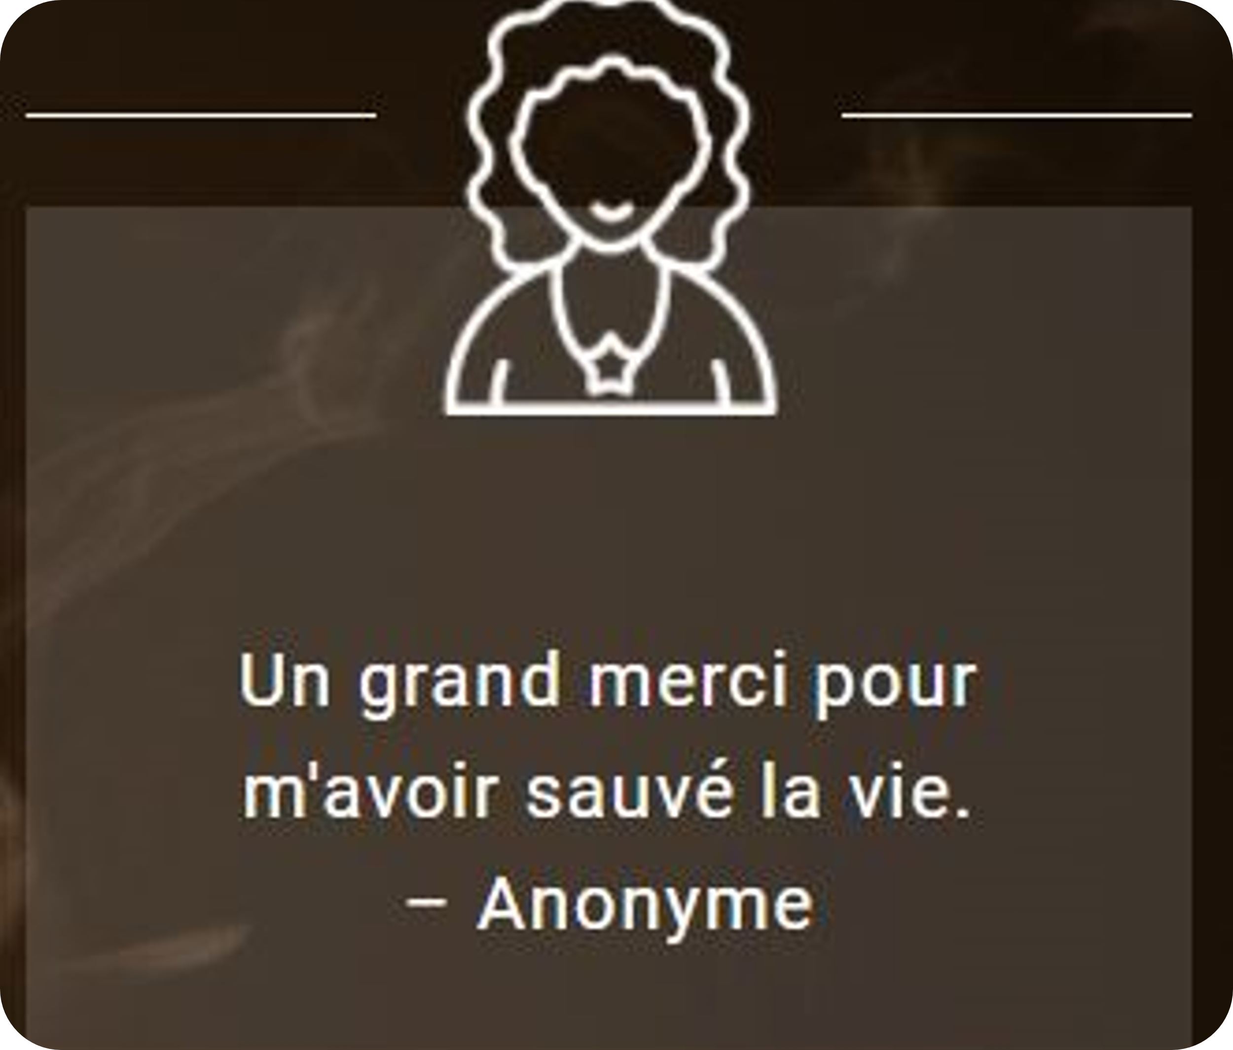

Hébergement(détails)

Accueil de nuit - Un refuge sécuritaire

De 17h à 10h, Le Chaînon ouvre quotidiennement son accueil-hébergement pouvant recevoir 12 femmes dans une confortable chambre-dortoir. Le souper et le petit déjeuner sont servis. Un lunch peut être emporté lors du départ. Une présence attentionnée est offerte. Les services ponctuels incluent des soins de santé, de référence, d’hygiène et d'entretien des vêtements.

Une réservation est requise le jour même, par téléphone, à 14 h au 514 845-0151. Les places sont attribuées par ordre d’appel.

Trois salons sont aussi disponibles pour une courte occupation d’urgence.

Unité court terme – Se réorganiser

Pour séjour jusqu'à 6 semaines, 21 femmes peuvent profiter gratuitement d’un hébergement complet en chambre individuelle ou double. Écoute, soutien professionnel et accompagnement dans des démarches de réorganisation y sont offerts, en plus de combler les besoins élémentaires – repas, hygiène, buanderie.

Unité de transition – Reprendre sa vie en main

Moyennant une contribution financière raisonnable, 15 femmes profitent d’un séjour pouvant aller de 3 mois jusqu’à un an. Ce programme permet à la résidante d’entreprendre, en compagnie d’une intervenante, une démarche d’autonomie et de reprise de pouvoir sur sa vie.

Maison Yvonne-Maisonneuve – Plus jamais l’itinérance

On y offre, à plus ou moins long terme et moyennant une contribution financière raisonnable, 15 studios meublés à des femmes de 55 ans et plus ayant séjourné au Chaînon. De grandes pièces communes invitent à la socialisation. Une équipe ressource assure le confort et la sécurité 24 heures par jour.

Les résidantes participent aux activités qui se déroulent au Chaînon. De plus, elles bénéficient d'accompagnement professionnel lors de rendez-vous médicaux et autres.

Maison Ste-Marie - Logement transitoire

49 unités de logement meublées sont offertes aux femmes seules, admissibles à une subvention de la Société d’habitation du Québec. L’occupation peut durer jusqu’à 3 ans. Pour rejoindre la personne responsable de la Maison Ste-Marie, veuillez téléphoner au 514-845-0151.

Post-hébergement(détails)

Après l'hébergement, La Relance

Menée par une intervenante expérimentée, le programme La Relance vise à offrir, aux résidantes en fin de séjour et à celles qui fréquentent l’accueil de nuit, du soutien dans la recherche de logement ainsi que dans les démarches de réinsertion sociale et de prévention de l’isolement.

La Relance favorise chez les participantes le retour à l’autonomie socio-économique et personnelle et contribue à une amélioration générale de leurs conditions de vie.

Vous pouvez rejoindre l'intervenante de La Relance par téléphone au

514 845-0151 ou par courriel [larelance@lechainon.org](mailto:larelance@lechainon.org)

Soutien complémentaire(détails)

Le Chaînon, c'est bien plus qu'une résidence

Les résidantes du Chaînon bénéficient d’une multitude de petites attentions qui visent à créer un sentiment de confiance en soi et en l’avenir, notamment:

Un vestiaire approvisionné par les dons du public offerts au Magasin du Chaînon, comprenant des vêtements et accessoires de saison, pour toutes les tailles;

Des services professionnels gratuits – clinique juridique, clinique d’impôt

Des activités sociales et récréatives, incluant la visite de coiffeurs, les célébrations des fêtes de Noël et autres;

Un trousseau de départ composé de petits mobiliers et d’articles de maison selon les disponibilités;

De l’aide alimentaire (paniers) et la possibilité exceptionnelle de profiter de la salle à manger après le séjour.

**Bas de page**

Faites un Don

Don en temps Don en Argent

514 845-0151

4373, ave. de l'Esplanade

Montréal (Québec) H2W 1T2





- ©2020, Le Chaînon, Tous droit réservé –

Une réalisation de Rebels3